Nestlé® Les Recettes de L’Atelier® INCOA:
Feito inteiramente com o fruto do cacaueiro para uma experiência única
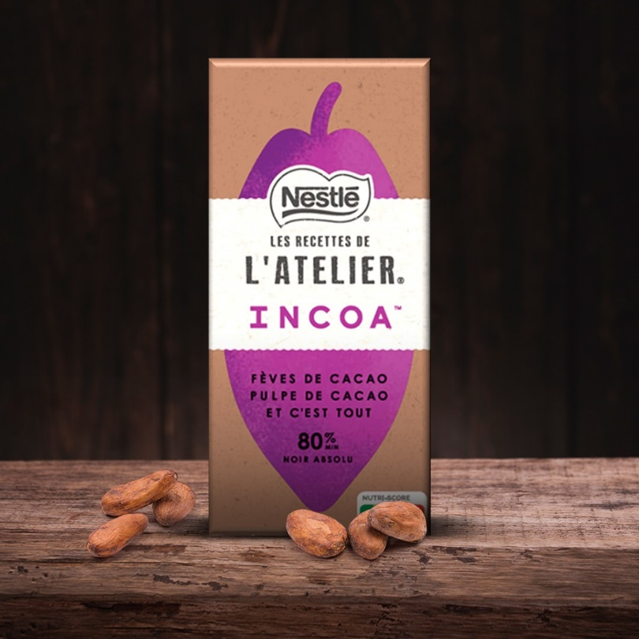

Linda-a-Velha, 16 de dezembro de 2021 – Nestlé® Les Recettes de L’Atelier® acaba de lançar uma edição limitada repleta de autenticidade e naturalidade. Nestlé® Les Recettes de L’Atelier® INCOA é a nova tablete de chocolate feita inteiramente com o fruto do cacaueiro, naturalmente adoçada com a polpa do cacau, para conferir um sabor sem igual que promete conquistar a cada pedaço.
Nestlé® Les Recettes de L’Atelier® INCOA é o reflexo da sabedoria e da arte em chocolate da Nestlé, que permite extrair a polpa do cacau e produzir um chocolate amargo que preserva em si a doçura e a textura daquela polpa. Esta abordagem permite à Nestlé produzir a edição limitada de Nestlé® Les Recettes de L’Atelier® sem comprometer o seu sabor e qualidade. O resultado? Um delicioso e equilibrado chocolate preto, harmonizado com notas frutadas subtis.
Nestlé® Les Recettes de L’Atelier® INCOA é também exemplo da redução do desperdício. O fruto do cacau contém grãos e polpa. A polpa, que constitui cerca de 10% do fruto, envolve o grão sendo macia, doce e de cor branca. No entanto, parte desta polpa é usada na fermentação dos grãos do cacau após a colheita, mas uma proporção significativa é geralmente descartada. Nestlé® Les Recettes de L’Atelier® INCOA usa toda a polpa do cacau. Desta forma, a produção da nova tablete de chocolate ajuda igualmente a contribuir para o aumento do rendimento dos produtores de cacau, dado que a comercialização da polpa é feita na íntegra.
A nova variedade limitada é produzida com cacau sustentável proveniente do Nestlé Cocoa Plan, um programa que garante a origem sustentável do cacau, que procura ajudar os produtores deste fruto e as suas comunidades, e que tem como ambição: obter melhores culturas, tornando o cacau mais rentável para os seus produtores; melhores condições de vida, eliminando o trabalho infantil da cadeia de abastecimento; e, melhor cacau, beneficiando a transparência da cadeia de abastecimento e a qualidade do cacau.
A Nestlé tem como objetivo adquirir 100% do cacau para os seus produtos de chocolates através do Nestlé Cocoa Plan até 2025.

Nestlé® Les Recettes de L’Atelier® INCOA, uma tablete de chocolate distinta, que dá um toque autêntico a cada momento.

Sobre a Nestlé:
A Nestlé é a maior empresa de alimentos e bebidas do mundo. Está presente em 187 países em todo o mundo e os seus 291.000 colaboradores estão comprometidos com o propósito da Nestlé de desenvolver o poder da alimentação para melhorar a qualidade de vida de todos, hoje e para as gerações futuras. A Nestlé oferece um vasto portefólio de produtos e serviços para as pessoas e para os seus animais de companhia ao longo das suas vidas. As suas mais de 2000 marcas variam de ícones globais como NESCAFÉ ou NESPRESSO, até marcas locais amplamente reconhecidas como CERELAC, NESTUM e SICAL, entre muitas outras. A performance da Companhia é orientada pela sua estratégia de Nutrição, Saúde e Bem-estar e alicerçada em fortes compromissos com a sustentabilidade ambiental de todas as suas operações, cujo objetivo máximo é atingir a neutralidade carbónica em 2050. A Nestlé está sediada na vila suíça de Vevey, onde foi fundada há mais de 150 anos.
Em Portugal, a Nestlé está presente desde 1923 e tem atualmente 2311 Colaboradores, tendo gerado em 2020 um volume de negócios de 565 milhões de euros. Conta atualmente com duas fábricas (Porto e Avanca), um centro de distribuição (Avanca) e cinco delegações comerciais espalhadas pelo Continente e pelas ilhas.

Para mais informações ou imagens, por favor, contactar: Lift Consulting
Joana Cunha – joana.cunha@lift.com.pt / 915 291 708
Tânia Miguel – tania.miguel@lift.com.pt / 918 270 387

